NUPI - Magyar Labdarúgó Szövetség - (Bozsik Program) - Fogyatékkal élők Tábora (Zánka 2005.)

Az MLSZ-NUPI Bozsik Program és a Sport XXI. Program keretében Zánkán az Országos Táborban vizsgáltuk az enyhe szellemi fogyatékkal élőket. Az ország minden pontjáról érkeztek labdarúgó csapatok. 16 csapat (csapatonként 10 fő) azaz 160 (12-13 éves) gyermeket tudtunk vizsgálni, tesztelni.
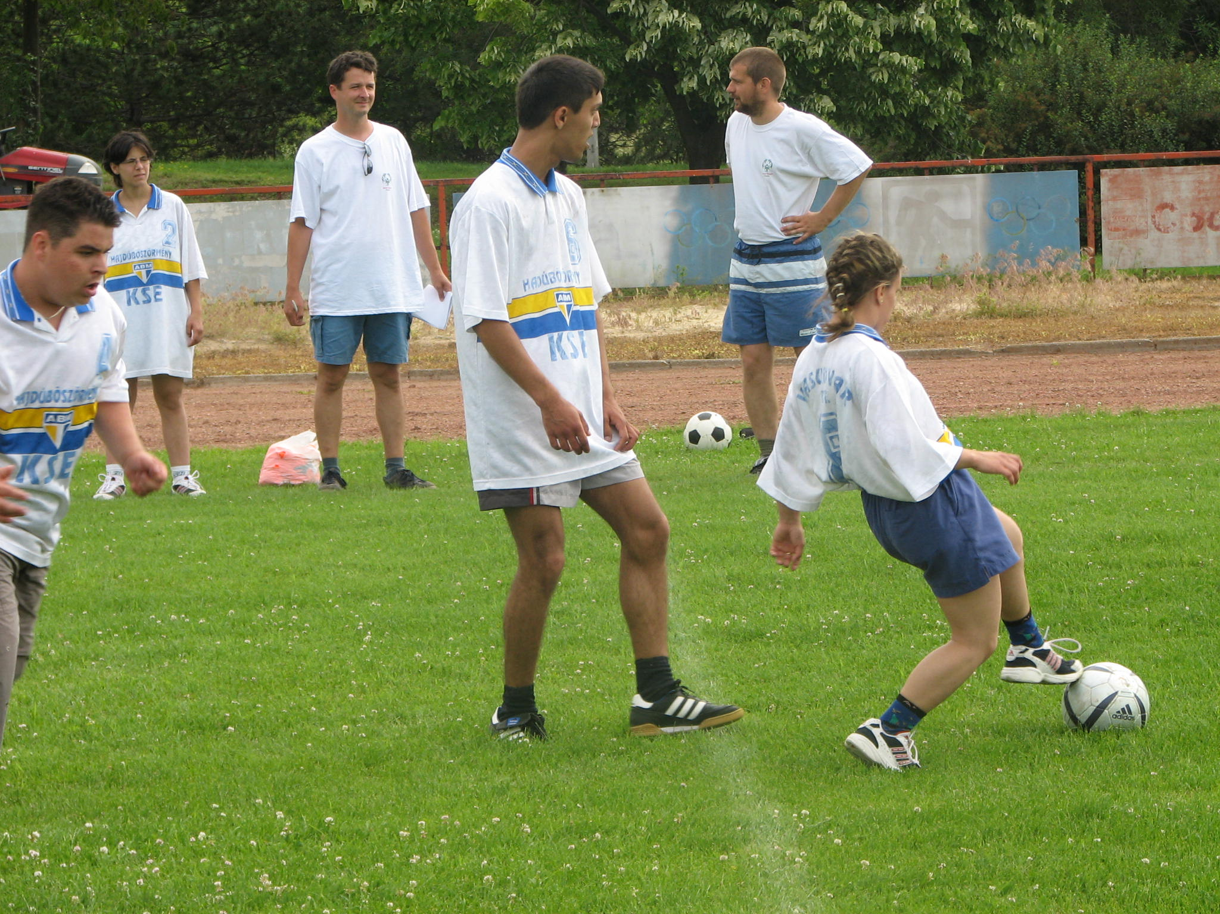
Vizsgált személyek: 12-13 éves retardált és enyhe fogyatékkal rendelkező labdarúgók (160 fő)
Vizsgálat célkitűzése:
- a gyermekek labdarúgással kapcsolatos extrinzik és intrinzik motiváltságára voltunk kíváncsiak

- serdülőkorú gyermekek személyes, társas és viselkedési problémáit feltárása
Vizsgálati tesztek:
- speciális motivációs kérdőív
- az MMPI-2 serdülő változata
A vizsgálatot végezte:
  - Járai Róbert pszichológus
  - Baranya István pszichológus

